PRIMJENA HEMIJSKI AKTIVIRANOG DOMAĆEG BENTONITA ZA BIJELJENJE JESTIVIH BILJNIH ULJA

*Zoran Petrović¹, Raja Maksimović¹, Sabina Begić², Nikola Knezić³

¹Tehnološki fakultet Zvornik Univerziteta u Istočnom Sarajevu, ozrenzorp@gmail.com, rajamaksimovic92@gmail.com
²Tehnološki fakultet Univerziteta u Tuzli, sabinabegic@gmail.com
³dd “Bimal” Brčko, nikola.knezic@bimaldd.com

Biljna ulja nakon procesa neutralizacije mogu da sadrže različite nečistoće i pigmente (hlorofil, karotinoidi), zbog kojih dobijaju različita obojenja, a kvalitet istih je pogoršan. Ta obojenja i nečistoće iz biljnih ulja se uklanjanju bijeljenjem istih različitim tipovima zemlje za bijeljenje i aktivnih glina. Ova operacija zasnovana je na njihovim dobrim adsorpcionim karakteristikama, a cilj iste je smanjenje količine sapuna, sprečavanje povećanja sadržaja slobodnih masnih kiselina, te povećanja stabilnosti i boje ulja.
U ovom radu je izvršeno bijeljenje suncokretovog ulja hemijski aktiviranim domaćim bentonitom i komercijalnom zemljom za bijeljenje prema parametrima koji se koriste u industrijskom procesu proizvodnje istog. U cilju ispitivanja efekata aktivacije domaćeg bentonita, aktiviranom bentonitu je određen hemijski sastav, te teksturalne i morfološke karakteristike. Rezultati ispitivanja su pokazali da se modifikacijom domaćeg bentonita može dobiti aktivirani bentonit veoma dobrih adsorpcionih karakteristika. Efekti bijeljenja suncokretovog ulja aktiviranim bentonitom i zemljom za bijeljenje utvrđeni su analizama karakteristika istog (peroksidni broj, neosapunjive materije, boja i sadržaj fosfora). Dobijeni rezultati su pokazali da su efekti bijeljenja suncokretovog ulja aktiviranim bentonitom slični efektima bijeljenja istog uvoznom zemljom za bijeljenje. U cilju eventualne primjene domaćeg bentonita u procesu bijeljenja ispitivanja treba nastaviti i u poluindustrijskim uslovima, kao i sa drugim vrstama jestivih ulja.
Ključne riječi: domaći bentonit, hemijska aktivacija, bijeljenje, suncokretovo ulje

UVOD

Jestiva biljna ulja dobijaju se iz sjemena, plodova ili klica raznih uljarica (soje, suncokreta, pamuka, repice, kukuruza itd., a tehnologija proizvodnje obuhvata sljedeće faze:
- priprema i skladištenje sirovina
- priprema biljne sirovine za proces proizvodnje ulja
- proizvodnja ulja presovanjem ili ekstrakcijom
- rafinacija.
Nakon adekvatne pripreme sirovina vrši se proizvodnja sirovog ulja postupkom presovanja ili postupkom ekstrakcije. Dobijeno sirovo ulje sadrži različite komponente: vodu, bjelančevine, sluzaste i smolaste materije, pigmente i proizvode razlaganja triglicerida (slobodne masne kiseline, glicerin, aldehidi i dr.), tragove metala, ostatke pesticida, te ga je potrebno rafinisati [1]. Rafinacija obuhvata niz operacija: degumiranje, neutralizaciju, dekolorizaciju, deodorizaciju, frakcionisanje i uklanjanje acilglicerola i voskova.
Čišćenje ulja rafinacijom vrši se:
- mehaničkim putem (uklanjanje svih mehaničkih nečistoća taloženjem, filtracijom ili centrifugiranjem i adsorpcijom.
- hemijskim putem (niz operacija kojima se uklanjaju sve nepoželjne primjese).
Nakon procesa neutralizacije, dobijeno neutralizovano ulje može da sadrži različite nečistoće i pigmente, koje ulju daju obojenja i pogoršavaju njegov kvalitet. Ta obojenja potiču od pigmenata iz sirovina (hlorofil, karotenoidi, gosipol), obojenih pigmenata nastalih oksidacijom, kao i različitih nečistoća (nepravilno vođenje tehnološkog procesa). Operacija bijeljenja ili dekolorizacije neutralizovanog ulja bazirana je na adsorpcionim procesima koji se izvode različitim zemljama za bijeljenje ili aktivnim glinama, pri čemu dolazi do uklanjanja sapuna, smanjenja sadržaja slobodnih masnih kiselina u ulju, te povećanja stabilnosti i boje ulja (uklanjanje pigmenata i različitih nečistoća) Efikasnost procesa bijeljenja jestivih ulja zavisi od parametara istog (temperature,vremena kontakta, tipa i udjela adsorbenta, te tipa jestivog ulja) [2,3,4,5,6,7,8,9]. Određivanjem pojedinih karakteristika bijeljenih i nebijeljenih ulja (peroksidni broj, sadržaj sapuna, sadržaj fosfora, boja, te tip i količine masnih kiselina) mogu se utvrditi efekti procesa bijeljenja. Postoji širok spektar prirodnih adsorbenata, kao npr. alumosilikatne gline (bentoniti, boksiti, kaoliniti, sepioliti, zeoliti, haloizit, vermikulit, mordenit i dr.). U sintetičke adsorbente se ubrajaju: zemlje za bijeljenje, aktivne gline, aktivirani aluminijum oksid, aktivirani boksit, magnezijum oksid, aktivni ugalj, smole, zeoliti i dr. Iako prirodne alumosilikatne gline imaju relativno dobre adsorpcione karakteristike, da bi se mogli primjenjivati u različitim adsorpcionim procesima potrebno ih je modifikovati, nekim od slijedećih postupaka: mehaničkim, termičkim, hemijskim i postupkom pilarenja.
U industrijskim procesima proizvodnje mineralnih i jestivih ulja koriste se komercijalne aktivne gline dobijene hemijskom aktivacijom različitih alumosilikatnih glina, (Amcol, Tonsil, Rafinol, Pure Flo Supreme Pro Active, Perfom 4000), te komercijalne zemlje za bijeljenje (Pure Flo B80). Karakteristike ovih aktivnih glina bitnih za adsorpcione procese, pa i procese bijeljenja zavise od parametara aktivacije (tipa i koncentracije kiseline, vremena i temperature aktivacije, karakteristika prirodne gline, te odnosa adsorbent: kiselina).
Cilj ovog rada je bio ispitane mogućnost primjene domaćeg bentonita, nakon aktivacije sumpornom kiselinom, za aktiviranje domaćeg bentonita, za bijeljenje suncokretovog ulja domaće proizvodnje. Efekti aktivacije bentonita i efekti procesa bijeljenja utvrđeni su primjenom niza standardizovanih metoda ispitivanja, kojim je izvršena karakterizacija aktiviranog bentonita i suncokretovog ulja nakon bijeljenja [10,11].

MATERIJALI I METODE RADA

Eksperimentalni dio ovog rada izveden je u laboratorijama Tehnološkog fakulteta Zvornik i Novi Sad, Centra za skenirajuću mikroskopiju Univerziteta u Novom Sadu, te u firmama dd“Bimal“ Brčko i „Alumini“ Zvornik.

KORIŠTENI MATERIJALI

Za izvođenje eksperimentalnog dijela ovog rada korišteni su slijedeći materijali:
- Domaći bentonit sa lokaliteta „Gerzovo“ (rudno područje Mrkonjić Grad- Šipovo), čije su karakteristike određene primjenom niza metoda ispitivanja i prezentovane u ranijim istraživanjima, a ovdje su navedeni samo neki rezultati. Ispitivani prirodni bentonit sadrži sljedeće faze: kvarc, montmorilonit, smješu ilit-montmorilonit i kalcijum silikat. Hemijski sastav ispitivanog uzorka prirodnog bentonita je (% m/m): SiO₂ – 52,88; Al₂O₃ – 23,72; Fe₂O₃ – 6,80; CaO – 1,83; TiO₂ – 0,83 i Na₂O -0,02. Teksturalne karakteristike prirodnog bentonita su: specifična površina, S_{pBET} -87,87 m²/g, prosječna veličina čestica, d₅₀ - 3,69 µm, prosječan prečnik pora, d_{p} - 3,621 nm i adsorpcioni kapacitet azota 60 cm³/g [12,13,14].
- 20 % m/m rastvor sumporne kiseline.
- Komercijalna zemlja za bijeljenje (KZ), čiji je hemijski sastav (% m/m): SiO₂- 67,0; Al₂O₃ – 12,0; Fe₂O₃ – 4,5; MgO- 6,5; C-5,0; CaO – 2,0; K₂O – 1,5; Na₂O -0,10; S-0,65 i tragovi elemenata 0,75 [15].
- Polazno neutralizovano suncokretovo ulje (NSU) proizvedeno u Fabrici jestivih ulja „Bimal“ a.d. Brčko je linolnog tipa čije su karakteristike: boja 1,5 R, peroksidni broj 2,88 mmol/kg, sadržaj slobodnih masnih kiselina (FFA) 0,087 %, sapuna 14,86 mg/kg i fosfora 200 mg/kg.

METODE RADA I KARAKTERIZACIJE

Za izvođenje eksperimentalnog dijela ovog rada korištene su slijedeće metode:
- Aktivacija prirodnog bentonita sumpornom kiselinom.
- Bijeljenje suncokretovog ulja aktiviranim bentonitom i komercijalnom zemljom za bijeljenje.
- Karakterizacija kiselinom aktiviranog bentonita.
- Karakterizacija suncokretovog ulja nakon bijeljenja aktiviranim bentonitom i zemljom za bijeljenje.

AKTIVACIJA PRIRODNOG BENTONITA SUMPORNOM KISELINOM

Aktivacija prirodnog bentonita razblaženom sumpornom kiselinom izvedena je u laboratorijskoj aparaturi na Tehnološkom fakultetu Zvornik pri sljedećim parametrima [12]:
- koncentracija sumporne kiseline: 20% m/m
- odnos bentonit:kiselina = 1:5,
- temperatura aktivacije: 95˚C,
- vrijeme kontakta uz intenzivno miješanje: 3 časa.
Uzorak prirodnog bentonita je prije aktivacije kiselinom žaren tri časa na temperaturi od 450°C. Na analitičkoj vagi izmjereno je 200 g termički pripremljenog prirodnog bentonita, te dodano u čašu sa 1000 g rastvora 20 %-ne sumporne kiseline i intenzivno miješano tri časa na temperaturi 95±1°C. Nakon završene aktivacije izvršena je filtracija na Büchner-ovom lijevku, ispiranje aktiviranog bentonita vodom i 2 %-nim rastvorom Ca(OH)₂ (u cilju uklanjanja viška sulfatnih jona), a zatim neutralizacija do pH vrijednosti od 4-5. Poslije filtracije i ispiranja aktivirani adsorbent je sušen 2 h na temperaturi od 110°C, a nakon toga samljeven u mlinu i prosijan kroz sita veličine otvora od 160 μm i 100 μm.

BIJELJENJE SUNCOKRETOVOG ULJA

Bijeljenje neutralizovanog suncokretovog ulja aktiviranim bentonitom (AB) i komercijalnom zemljom za bijeljenje (KZ) izvedeno je u laboratoriji Tehnološkog fakulteta Zvornik prema parametrima, koji se koriste u industrijskim postrojenjima domaćeg proizvođača:
- udio adsorbenata (% m/m): 0,2 %; 1 %; 2 %; 3 %
- temperatura: 95 ºC
- vrijeme kontakta: 30 minuta.
U erlenmajer se sipa određena količina uzorka suncokretovog ulja i doda prethodno odvagana masa adsorbenta. Potrebna količina adsorbenta se izračuna na osnovu zadane količine suncokretovog ulja i adsorbenta. Erlenmajer sa uzorkom neutralizovanog suncokretovog ulja se stavlja u vodeno kupatilo s termostatom uz intenzivno miješanje 30 minuta na temperaturi od 95ºC. Nakon završetka procesa bijeljenja vrši se filtriranje uzorka bijeljenog suncokretovog ulja na aparaturi za vakuum filtraciju. Na ovaj način pripremljeno je 8 uzoraka bijeljenog suncokretovog ulja.

KARAKTERIZACIJA AKTIVIRANOG BENTONITA

Za bijeljenje ispitivanog suncokretovog ulja korišteni su aktivirani bentonit i komercijalna zemlja za bijeljenje, koja se primjenjuje u domaćoj fabrici za proizvodnju ulja. Za karakterizaciju aktiviranog bentonita korištene su različite metode, a u ovom radu je prezentovan dio rezultata ispitivanja: analitičkih metoda za određivanje hemijskog sastava (gravimetrija, volumetrija, potenciometrija, atomska adsorpciona spektrofotometrija), metode niskotemperaturne adsorpcije azota (BET) za određivanje teksturalnih karakteristika, te metode skenirajuće elektroskopije (SEM) za određivanje morfoloških kaarakteristika.
Specifična površina kiselinom aktiviranog bentonita (AB) određena je u laboratoriji za fizičku hemiju i katalizu na Tehnološkom fakultetu u Novom Sadu. Mjerenje je izvedeno na instrumentu Micromeritics ASAP-2010, a zasniva se na statičkoj monomolekulskoj adsorpciji azota N₂ na temperaturi njegovog tečnog agregatnog stanja (-196ºC) u struji helijuma kao nosećeg gasa.
Morfološke karakteristike aktiviranog bentonita određene su snimanjem uzorka aktiviranog bentonita na skenirajućem elektronskom mikroskopu SEM JEOL JSM-6460LV u Univerzitetskom centru za skenirajuću mikroskopiju u Novom Sadu.

KARAKTERIZACIJA BIJELJENOG SUNCOKRETOVOG ULJA

Za karakterizaciju bijeljenog i nebijeljenog suncokretovog ulja korištene su različite standardizovane metode ispitivanja:
- Određivanje sadržaja sapuna metodom BAS EN ISO 18609.
- Određivanje sadržaja fosfora kolorimetrijskom metodom (interna metoda).
- Određivanje peroksidnog broja metodom BAS EN ISO 3960.
- Određivanje boje aparatom Lovibond PFX 995 (Skala RYBN).

REZULTATI I DISKUSIJA

Aktivacijom prirodnog bentonita 20 %-nim rastvorom sumporne kiseline dobijen je aktivirani bentonit izmijenjenog hemijskog sastava. Smanjen je udio oksida (Al₂O₃, Fe₂O₃ i CaO), a povećan udio SiO₂, što je pretpostavka da će i adsorpcione karakteristike aktiviranog bentonita biti znatno bolje od adsorpcionih karakteristika prirodnog bentonita.
Na slici 1. prikazan je dijagram iz kojeg se vidi udio pojedinih oksida u komercijalnoj zemlji za bijeljenje (KZ) i aktiviranom bentonitu (AB).
Rezultati dobijeni određivanjem hemijskog sastava aktiviranog bentonita i komercijalne zemlje za bijeljenje prikazani dijagramom na slici 1. pokazuju da je sadržaj oksida Si u komercijalnoj zemlji veći nego u aktiviranom bentonitu, a istovremeno sadržaj oksida Al je manji. Ovo potvrđuje i odnos odnos oksida Si prema Al i Fe, tako da je odnos SiO₂/Al₂O₃ i SiO₂/Fe₂O₃ u komercijalnoj zemlji za bijeljenje (5,58 i 14,89) veći nego u aktiviranom bentonitu (3,03 i 12,47). Za razliku od aktiviranog bentonita, u komercijalnoj zemlji za bijeljenje prisutan je ugljenik (iz aktivnog uglja) u iznosu od 5 % m/m, kao i MgO (6,5% m/m), te neznatan udio S (0,65 % m/m). Znači, sa aspekta hemijskog sastava sredstava za bijeljenje može se zaključiti da komercijalna zemlja za bijeljenje ima nešto bolje adsorpcione karakteristike od aktiviranog bentonita.

Slika 1. Udio nekih oksida u komercijalnoj zemlji za bijeljenje i aktiviranom bentonitu
Figure 1. Mass fraction of some oxides in commercial bleaching earth and activated bentonite

Veliki značaj za primjenu čvrstih materijala kao adsorbenata ili sredstava za bijeljenje imaju njihove teksturalne karakteristike: specifična površina, zapremina pora, raspodjela veličine pora, srednji dijametar pora, ukupna poroznost i dr.
Na slici 2. dat je izgled adsorpcione izoterme aktiviranog bentonita iz kojeg se može zaključiti da je ova izoterma Tipa II b (saglasno IUPAC klasifikaciji), koju daju čvrste porozne supstance sa velikom specifičnom površinom SP_{BET}. Izgled histerezisne petlje (tip H3) pokazuje da čestice aktiviranog bentonita predstavljaju agregate pločastih čestica ili da sadrže pore u obliku pukotina.

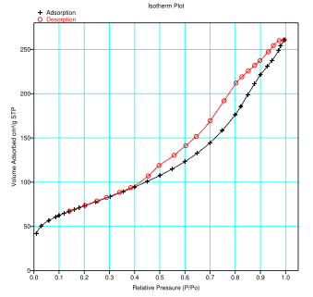
Slika 2. Adsorpciona izoterma aktiviranog bentonita
Figure 2. Adsorption isotherm of activated bentonite

Specifična površina aktiviranog bentonita u odnosu na domaći bentonit je povećana 3 puta i iznosi 264,19 m²/g. Takođe, aktivacijom prirodnog bentonita došlo je do promjena i drugih teksturalnih karakteristika, koje imaju uticaj na adsorpcionu moć istog: aktivacija bentonita je dovela do smanjenja zapremine i površine mikropora za 0,58 %, odnosno 22,22 %, te povećanje prosječnog prečnika pora i adsorpcionog kapaciteta 1,61 puta, odnosno 4,33 puta [12,13,14]. Vrijednost konstanta K_{LANG} u Lengmirovoj jednačini (prirodni bentonit 0,022418, a aktivirani bentonit 0,032793) odražava intezitet adsorbat-adsorbens interakcija i ukoliko je njena vrijednost veća onda je i interakcija snažnija [12].
Izgled dobijenih t-dijagrama za oba uzorka bentonita su očekivani. Naime, ima se neznatno odstupanje „gore-dole“ u odnosu na pravu liniju, a što je karakteristično za čvrste porozne supstance koje imaju „miješane pore“, tj. mikro i mezopore [12].
Na slici 3. prikazani su SEM snimci uzoraka prirodnog i aktiviranog bentonita sa uvećanjem od 50.000 puta.

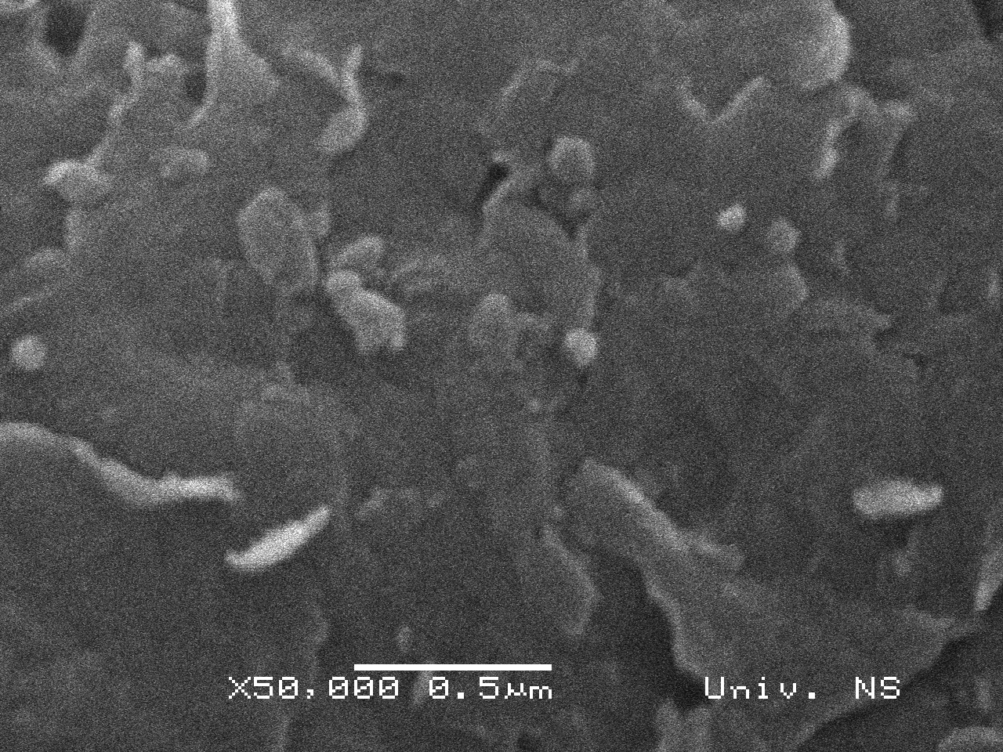 a) 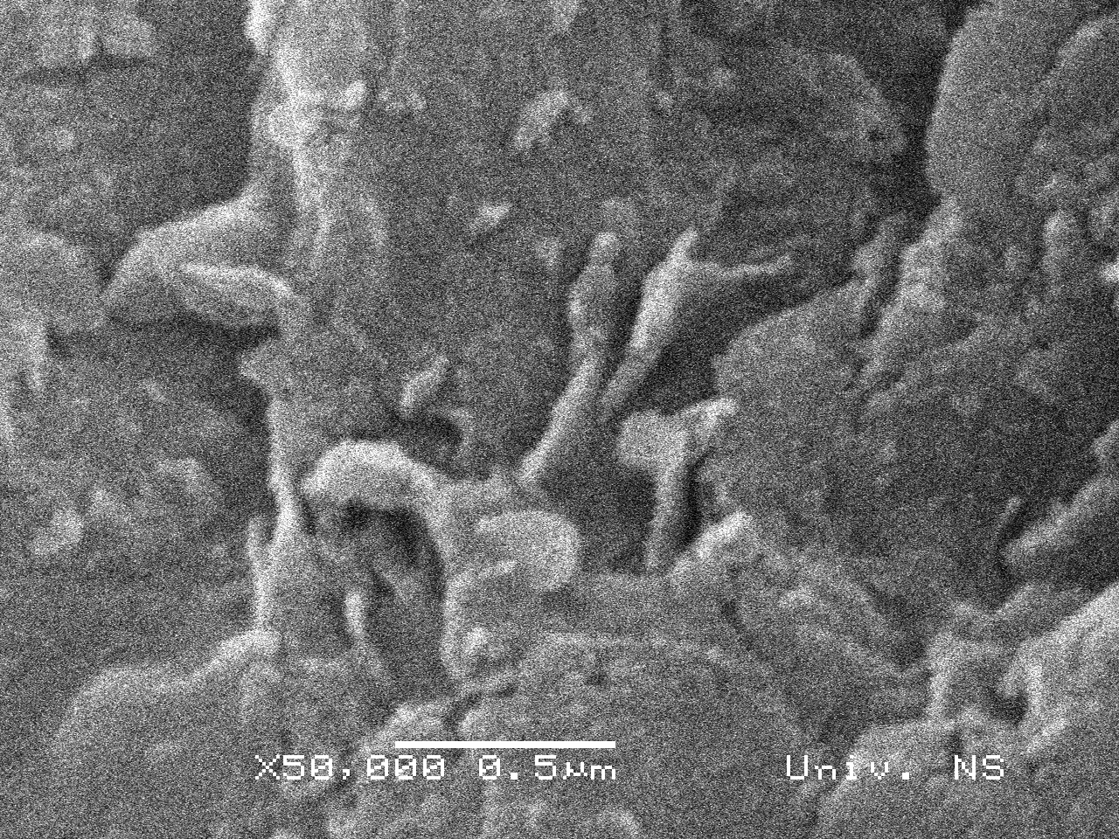 b)

Slika 3. SEM snimci uzoraka prirodnog i aktiviranog bentonita (uvećanje 50.000 puta)
Figure 3. SEM images of nature and activated bentonite samples (50.000 times magnification)

Aktivacija prirodnog bentonita sumpornom kiselinom dovela je do stvaranja ne samo većih aglomerata, nego i manjih čestica, ali sa mnogo većim broja pora manjih dimenzija i manjih dijametara. Analizom rezultata ispitivanja prirodnog bentonita prije i poslije aktivacije sumpornom kiselinom, te primjene u laboratorijskim uslovima u obradi različitih mineralnih ulja može se zaključiti da nastali adsorbent ima veoma dobre adsorpcione karakteristike, koje su mu preporuka i za eventualnu primjenu u procesima bijeljenja jestivih ulja u laboratorijskim uslovima.
Nakon bijeljenja suncokretovog ulja aktiviranim bentonitom i komercijalnom zemljom za bijeljenje došlo je do uklanjanja nepoželjnih jedinjenja, promjene boje, smanjenja peroksidnog broja, potpunog uklanjanja sapuna, te smanjenja sadržaja fosfora. Stepen tih promjena zavisi od tipa i količine sredstava za bijeljenje.
U tabeli 1. i na slikama 4 i 5 prikazan je uticaj aktiviranog bentonita i komercijalne zemlje za bijeljenje na peroksidni broj i sadržaj sapuna u suncokretovom ulju nakon bijeljenja.

Tabela 1. Peroksidni broj i sadržaj sapuna u jestivom ulju prije i poslije bijeljenja
Table 1. Peroxide value and soaps content in edible oil before and after bleaching
Uzorak/ Sample | Peroksidni broj, mmolkg⁻¹/Peroxide value, mmolkg⁻¹ | Sapuni,  mgkg⁻¹/  Soaps, mgkg⁻¹ | Uzorak/ Sample | Peroksidni broj, mmolkg⁻¹/Peroxide value, mmolkg⁻¹ | Sapuni,  mgkg⁻¹/ Soaps, mgkg⁻¹
NSU | 2,8800 | 14,86 | NSU | 2,8800 | 14,86
BSU_{KZ0,2} | 2,8297 | 0,00 | BSU_{AB0.2} | 1,7814 | 0,00
BSU_{KZ1,0} | 2,4237 | 0,00 | BSU_{AB1.0} | 1,2211 | 0,00
BSU_{KZ2,0} | 1,5876 | 0,00 | BSU_{AB2.0} | 1,1741 | 0,00
BSU_{KZ3,0} | 1,4948 | 0,00 | BSU_{AB3.0} | 1,1016 | 0,00

Slika 4. Uticaj aktiviranog bentonita na vrijednost peroksidnog broja suncokretovog ulja
Figure 4. The effect of activated bentonite on peroxide value of sunflower oil

Slika 5. Uticaj komercijalne zemlje za bijeljenje na vrijednost peroksidnog broja suncokretovog ulja
Figure 5. The effect of bleaching earth on peroxide value of sunflower oil
Aktivirani bentonit pokazuje znatno veće efekte sa aspekta smanjenja peroksidnog broja od komercijalne zemlje za bijeljenje, jer pri korišćenju 0,2 % m/m dolazi do smanjenja peroksidnog broja za 38,15 %; a kod komercijalne zemlje za bijeljenje samo 1,75 %. Međutim, stepen korelacije komercijalne zemlje za bijeljenje (R²=0,9637) veći je od stepena korelacije aktiviranog bentonita (R²=0,8114). Dobijene vrijednosti peroksidnog broja su znatno niže od vrijednosti, koje su propisane Pravilnikom o jestivim biljnim uljima, jestivim biljnim mastima i majonezama za BiH (za jestiva rafinisana biljna ulja vrijednost peroksidnog broja je max. 7 mmol/kg) [16].
Treba istaći da nakon bijeljenja suncokretovog ulja aktiviranim bentonitom i komercijalnom zemljom za bijeljenje dolazi do potpunog uklanjanja sapuna, znači da se aktivirani bentonit može koristiti kao sredstvo za bijeljenje suncokretovog ulja sa aspekta uklanjanja sapuna iz istog. U tabeli 2. dati su rezultati određivanja sadržaja fosfora, te boje suncokretovog ulja nakon bijeljenja aktiviranim bentonitom i zemljom za bijeljenje.

Tabela 2. Sadržaj fosfora i boja suncokretovog ulja prije i poslije bijeljenja
Table 2. Phosphorus content and color of sunflower oil before and after bleaching
Uzorak/ Sample | Sadržaj fosfora, mgkg⁻¹/Phosphorus content, mgkg⁻¹ | Boja, R/ Color, R | Uzorak/ Sample | Sadržaj fosfora, mgkg⁻¹/ Phosphorus content, mgkg⁻¹ | Boja, R/ Color, R
NSU | 200,00 | 1,5R | NSU | 200,00 | 1,5 R
BSU_{KZ0,2} | 0,89 | 1,4R | BSU_{AB0.2} | 0,90 | 1,6R
BSU_{KZ1,0} | 0,71 | 1,4R | BSU_{AB1.0} | 0,77 | 1,4R
BSU_{KZ2,0} | 1,77 | 1,0R | BSU_{AB2.0} | 0,66 | 1,0R
BSU_{KZ3,0} | 0,36 | 0,9R | BSU_{AB3.0} | 1,52 | 1,0R

Bijeljenjem suncokretovog ulja sa oba adsorbenta došlo je promjene boje uslijed uklanjanja pigmenata i drugih nepoželjnih jedinjenja i nečistoća. Analiza rezultata pokazuje da komercijalna zemlja za bijeljenje ima bolji efekat od aktiviranog bentonita u popravljanju boje sa udjelom od 0,2 % m/m, dok sa primjenom većih količina taj efekat je isti. Može se pretpostaviti da udio aktivnog uglja u komercijalnoj zemlji za bijeljenje doprinosi njenoj efikasnosti u uklanjanju nepoželjnih jedinjenja, a time i u popravljanju boje suncokretovog ulja. Bijeljenjem suncokretovog ulja sa 0,2 % m/m aktiviranim bentonitom i komercijalnom zemljom za bijeljenje ostvareni su slični efekti (smanjenje sadržaja fosfora oko 250 odnosno 222 puta).
Sa aspekta ispitivanih karakteristika suncokretovog ulja prije i poslije bijeljenja može se zaključiti da aktivirani bentonit ostvaruje slične efekte komercijalnoj zemlji za bijeljenje, te ispitivanja treba nastaviti sa drugim parametrima aktivacije bentonita, kao i drugim tipovima biljnih ulja.

ZAKLJUČCI

- Komercijalne aktivne gline na bazi alumosilikata, zbog pogodnog faznog i hemijskog sastava, fizičko-hemijskih, teksturalnih i morfoloških karakteristika imaju širok spektar primjene u različitim granama industrije, a posebno u proizvodnji mineralnih i jestivih biljnih ulja.
- Republika Srpska raspolaže sa relativno velikim zalihama kvalitetnog bentonita, koji se može modifikovati i kao adsorbent koristiti u adsorpcionim procesima, kao zamjena za komercijalne zemlje za bijeljenje i komercijalne aktivne gline.
- Aktivacijom domaćeg bentonita sumpornom kiselinom može se dobiti aktivirani bentonit znatno boljih adsorpcionih karakteristika (specifične površine, adsorpcionog kapaciteta, veličine čestica, poroznosti i dr.), koji se može koristiti u različitim adsorpcionim procesima, pa i u procesima bijeljenja.
- Karakteristike kiselinom aktiviranog bentonita zavise od parametara aktivacije (tip i koncentracija kiseline, dužine vremena aktivacije, temperatura aktivacije, odnosa bentonit: kiselina), te karakteristika prirodnog bentonita.
- Promjena hemijskog (povećanje udjela SiO₂, smanjenje udjela Al₂O_{3,} Fe₂O_{3,} CaO) i faznog sastava (uklanjanje kalcita), te uklanjanje drugih nečistoća iz prirodnog bentonita, uticala je na poboljšanje adsorpcionih karakteristika istog.
- Odnos oksida SiO₂/Al₂O₃ i SiO₂/Fe₂O₃ kod aktiviranog bentonita (AB) - 3,03 i 12,47, a kod komercijalne zemlje za bijeljenje (KZ) 5,58 i 14,89, te prisustvo ugljenika (iz aktivnog uglja) u komercijalnoj zemlji za bijeljenje, je pretpostavka da će ista biti efikasnija u procesu bijeljenja suncokretovog jestivog ulja.
- Adsorpciona izoterma aktiviranog bentonita (tip IIb) i histerezisna petlja (H3) su karakteristične za čvrste porozne supstance, koji imaju veliku specifičnu površinu i agregate pločastih čestica i pore u obliku pukotina.
- Pravilan izbor parametara aktivacije sumpornom kiselinom domaćeg bentonita je omogućio dobijanje aktiviranog bentonita dobrih teksturalnih karakteristika (specifična površina - 264,196 m²/g, prosječni dijametar pora 5,8265 nm, adsorpcioni kapacitet 260 cm³/g i dr.).
- Cilj procesa bijeljenja suncokretovog ulja je uklanjanje pigmenata, fosfolipida, tragova metala, hidroperoksida, preostalih sapuna i drugih nepoželjnih jedinjenja i nečistoća), kako bi se dobilo ulje sa karakteristikama, koje su u skladu sa odgovarajućim Pravilnikom o kvalitetu biljnih ulja.
- Sa povećanjem koncentracije sredstva za bijeljenje dolazi do smanjenja peroksidnog broja. Stepen smanjenja peroksidnog broja je veći kod aktiviranog bentonita nego kod komercijalne zemlje za bijeljenje.
- Na osnovu dostupnih teoretskih saznanja došlo se do zaključka da poslije procesa bijeljenja ulje ne bi trebalo sa sadrži tragove alkalnih sastojaka, odnosno sapuna. Eksperimentalnim radom je utvrđeno da u uzorcima suncokretovog ulja nakon bijeljenja komercijalnom zemljom i aktiviranim bentonitom nema sapuna, tj. njihov sadržaj iznosi 0,00 mg /kg.
- Bijeljenjem suncokretovog ulja sa oba adsorbenta u količini od 0,2 % m/m došlo je do smanjenja sadržaja fosfora (aktiviranim bentonitom 222 puta, a komercijalnom zemljom za bijeljenje 250 puta.
- Efekti bijeljenja suncokretovog ulja aktiviranim bentonitom su slični efektima bijeljenja komercijalnom zemljom za bijeljenje, te uglavnom ispunjavaju zahtjeve kvaliteta biljnih ulja definisanih odgovarajućim Pravilnikom [16].
- Ispitivanja u laboratorijskim uslovima treba nastaviti sa drugim parametrima aktivacije bentonita, kao i drugim tipovima biljnih ulja, a nakon toga i u poluindustrijskim uslovima u cilju zamjene uvozne komercijalne zemlje za bijeljenje domaćim adsorbentom.

THE USAGE OF CHEMICALLY ACTIVATED DOMESTIC BENTONITE FOR BLEACHING OF EDIBLE PLANT OILS

*Zoran Petrović¹, Raja Maksimović¹, Sabina Begić², Nikola Knezić³

¹Faculty of Tecnology Zvornik University of East Sarajevo, ozrenzorp@gmail.com, rajamaksimovic92@gmail.com
²Faculty of Technology University of Tuzla, sabinabegic@gmail.com
³dd “Bimal” Brčko, nikola.knezic@bimaldd.com

Vegetable oils after the neutralization process can contain various impurities and pigments (chlorophyll, carotenoids) for which get different tints, and their quality is deteriorated. These colorations and impurities from plant oils are removed by bleaching them using different types of bleaching earth and active clays. This operation is based on their good adsorption characteristics, and the goal is to reduce the amount of soap, prevent an increase in free fatty acids and increase the stability and color of the oil.
In this paper, the bleaching of sunflower oil was performed using domestic activated bentonite and commercial earth for bleaching, according to the parameters used in the industrial process of production the same. In order to study the effects of activation of the domestic bentonite, the chemical composition and textural and morphological characteristics of activated bentonite are determined. The results of examinations showed that activated bentonite with very good adsorption characteristics can be obtained by the modification of the domestic bentonite. The results showed that modification of the domestic bentonite can give activated bentonite with very good adsorption characteristics. The effects of bleaching the sunflower oil by activated bentonite and bleaching earth are determined by analyzing the characteristics of the same (peroxide value, unsaponifiable matter, color and content of phosphorus). The obtained results showed that the effects of bleaching by activated bentonite are similar to the effects of bleaching by import bleaching earth. In order to apply the domestic bentonite in the process of bleaching, tests should continue in semi-industrial conditions, as well as with other types of edible oils.

LITERATURA

[1] Sadadinović, J: Organska tehnologija- Knjiga II, Tehnološki fakultet Tuzla (1999), p.53
[2] Dias, V. R. F. and De Souza Santos, P: Studies on the Acid Activacion of Brasilan Smectitic Clay. Quim Nova, 24 (3) (2001) 343-353
[3] Foletto, E. L., Colazzo, G. C., Volzone, C., Porto, L. M., Sunflower oil bleaching by adsorption onto acid-activated bentonite, Brazilian Journal of Chemical Engineering, 28 (01) (2011) 169 - 174
[4] Topkafa, M., Ayyildiz, H. F., Arslan, N.F., Kucukkolbasi, S.Durmaz, F., Sen, S.Kara, H. Role of Different Bleaching Earths for Sunflower Oil in a Pilot Plant Bleaching System. Pol.J.Food Nutr. Sci. 63 (3) (2013), 147-154
[5] Motlagh, M.M.K., Youzbashi, A.A., Rigi, Z.A. Effect of acid activation on structural and bleaching properties of a bentonite. Iranian Journal of Materials Science & Engineering 8 (2011), 50-56
[6] Khan, A. Bleaching of Vegetable Oil using Organic Acid Activated Fuller's Earth (Bentonite Clay). Global Journal of Researches in Engineering (C) 15 (2) (2015), 2249-4596
[7] Bayari, R.O., Musleh, M.S., Tutungi, F.M., Derwish, W.G. Bleaching of Some Vegetable Oils with Acid-Activated Jordanian Bentonite and Kaolinite. Asian J. Chem. 20 (3) (2008), 2385-2397
[8] Ujeneza, E., Njenga, N. H., Mbui, N.D., Kariuki, N.D.Optimization of Acid Activation Conditions for Athi River Bentonite Clay and Application on the Treated Clay in Palm Oil Bleaching. IOSR Journal of Applied Chemistry (IOSR-JAC) 7 (8) (2014), 29-38
[9] Kiš, E.E., Ranogajec, G.J., Marinković-Nedučin, P.R., Dimić, B.E., Vulić, J.T. Soybean oil Bleaching by Al-pillared montmorillonite. APTEFF 33 (2002), 27-34
[10] Petrović, Z., Dugić, P., Aleksić,V.: Fizičko-hemijska ispitivanja u procesima organske industrije, Tehnološki fakultet Zvornik, (2011), p 489
[11] Dimić,E., Turkulov, J.: Kontrola kvaliteta u tehnologiji jestivih ulja, Tehnološki fakultet Novi Sad, (2000), p 17
[12] Petrović, Z.: Proučavanje strukture adsorbovanih hemijskih jedinjenja iz baznih ulja na kiselinom aktiviranim prirodnim adsorbentima. Doktorska disertacija, Univerzitet u Banjaluci, Tehnološki fakultet Banja Luka, 2013.
[13] Petrović, Z., Dugić, P., Aleksić, V., Begić, S., Sadadinović, J., Mićić, V., Kljajić, N.: Compozition, structure and textural characteristics of domestic acid activated bentonite, Contemporary Materials V-1 (2014) 133-139.
[14] Petrović, Z., Dugić, P., Aleksić, V., Petković, M., Ostojić, G.: Uporedna analiza sastava i fizičko-hemijskih karakteristika modifikovanog bentonita i aktivne gline, VI Međunarodni naučni skup „Savremeni materijali 2015“, Banjaluka, 6. i 7. Septembar 2015., Knjiga radova 2016, str. 213-224.
[15] „lična komunikacija“
[16]Pravilnik o jestivim biljnim uljima, jestivim biljnim mastima i majonezama (Službeni glasnik BiH 21/11).

